ĐOÀN VIÊN CHI ĐOÀN TRƯỜNG MẦM NON BẮC CẦU TÍCH CỰC THAM GIA NGÀY HỘI HIẾN MÁU NHÂN ĐẠO

Nhằm phát huy tinh thần xung kích hiến máu tình nguyện vì cộng đồng, sáng ngày 23/04/2022, Chi đoàn Trường mầm non Bắc Cầu đã tham gia ngày hội “Hiến máu tình nguyện” lần I - năm 2022 do Ban chỉ đạo hiến máu phường Ngọc Thụy phát động. Đây là một hoạt động lan tỏa phong trào hiến máu cứu người, đặc biệt ở thời điểm dịch bệnh Covid-19.

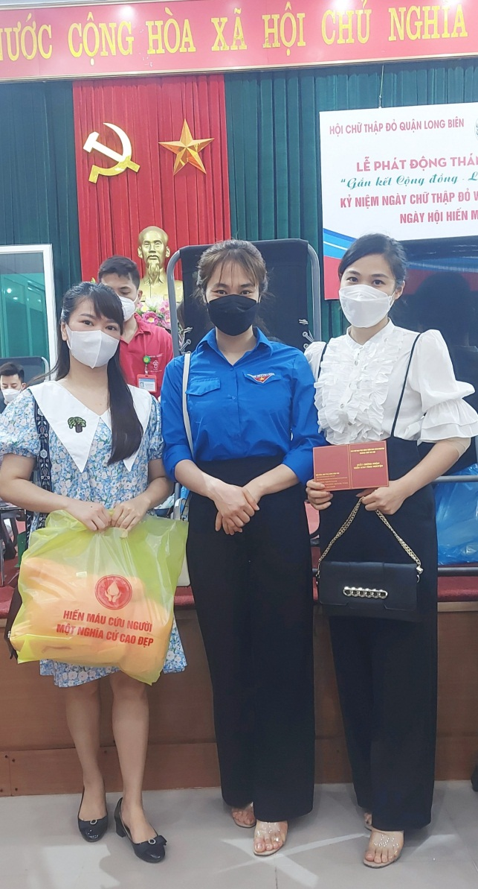

Các đoàn viên tham gia hiến máu tình nguyện

Các đoàn viên của chi đoàn đã có mặt từ rất sớm để tiến hành đăng ký đo huyết áp và xét nghiệm trước khi hiến máu.Với phương châm: “Mỗi giọt máu cho đi, một cuộc đời ở lại”, ngày hội “Hiến máu tình nguyện” nhằm kêu gọi đoàn viên, thanh niên và nhân dân tham gia hiến máu tình nguyện.Đặc biệt trong thời điểm dịch bệnh Virus Covid-19 gây ra ,lượng máu dự trữ đang ở giới hạn rất thấp nên ảnh hưởng lớn đến công tác vận động, thu thập máu của các cơ sở tiếp nhận hiến máu nhân đạo do người dân e ngại tập trung những nơi đông người. Vì thế đợt hiến máu tình nguyện lần này lại càng trở nên ý nghĩa hơn bao giờ hết.

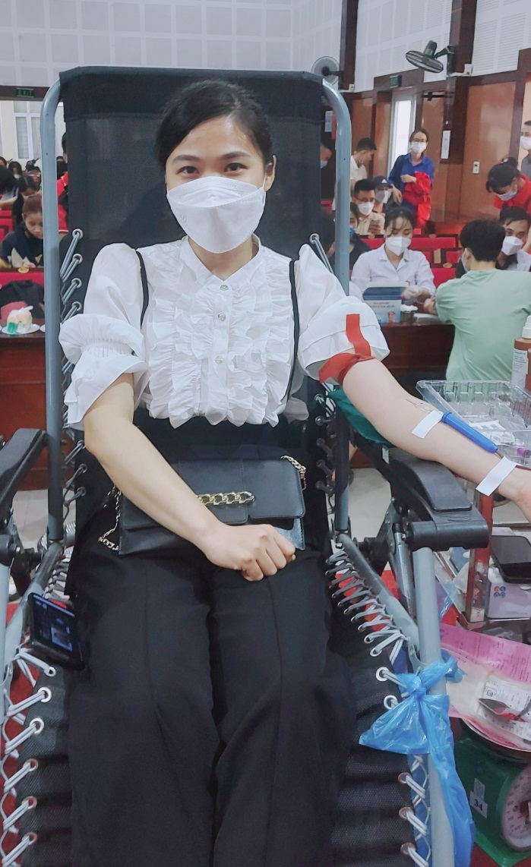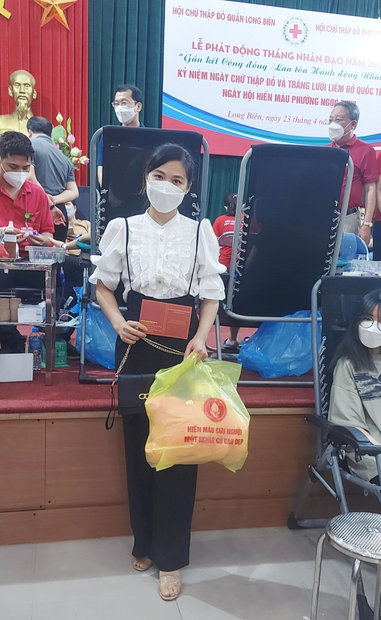

Hình ảnh các đoàn viên tại ngày hội “Hiến máu tình nguyện”

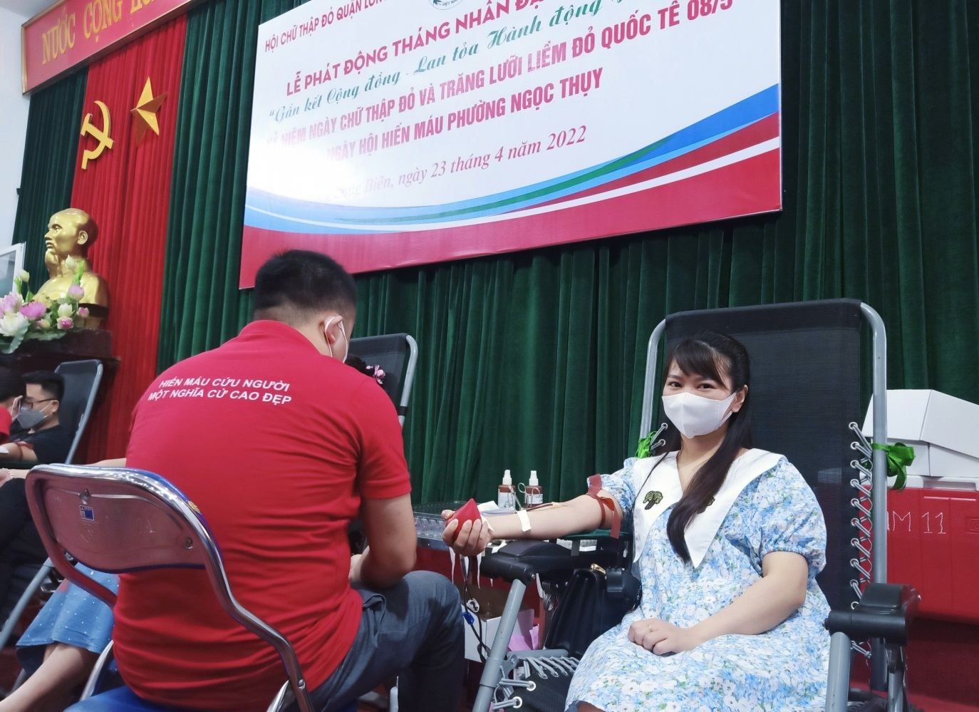

Hình ảnh các đoàn viên tại ngày hội “Hiến máu tình nguyện”

